博硕士论文遴选操作流程说明

一、进入博硕士论文文摘数据库。
  - 登录该数据库网址：http://proquest.umi.com/pqdweb。
  - 输入登录账号和密码。
登录账号：4J2TVJBRD9
密 码：welcome
  - 登录进入文摘库后在页面的右侧，可以选择“界面语言”。以下流程以“中文简体”语言为例。
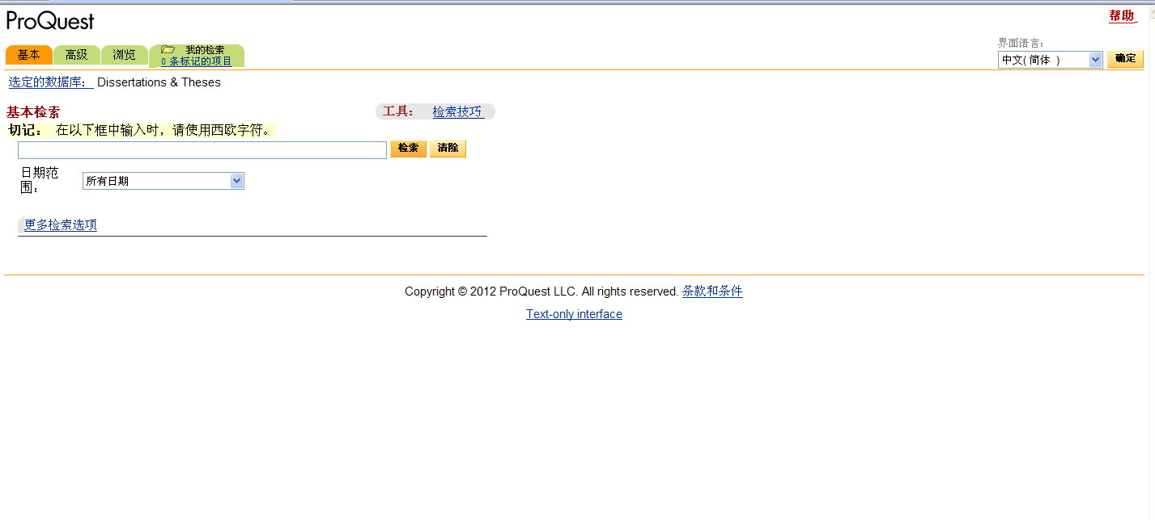
二、检索文摘。
检索获得的“检索结果”将作为下一环节“论文订购”的基础。
在页面的左上部，可以选择“基本”、“高级”和“浏览”3种检索方式。下面对这3种检索方式做简要介绍。
- “基本”检索方式：
（1）点击“基本”，进入基本检索界面，输入检索词；
（2）若出现太多的检索结果，可以选择“进一步限定检索条件”，在已经得到的检索结果内进行二次检索、缩小范围。
- “高级”检索方式：
（1）点击“高级”，进入高级检索界面；
（2）在输入检索条件时，可以在下拉菜单中选择检索条进行检索；在“导师”、“作者”、“学校名/代码”、“学科名/代码”、“检索短语（关键字）”、“补充文件”检索条下，提供“浏览”功能；
（3）对选择的检索条进行与、或、非组合的检索条件设置；
（4）所有的检索条设置完毕后，点击“检索”。
- “浏览”检索方式：
（1）点击“浏览”，进入浏览检索界面；
（2）选择按“学科”或“位置”（即地区）进行浏览和检索。
三、论文挑选
- 浏览“检索结果”，对希望订阅的论文进行勾选。论文挑选完毕后，点击“我的检索”，显示挑选的论文篇目列表；
- 如须调整挑选的论文篇目列表，去掉论文篇目前方框内的“√”即可；再点击“我的检索”，显示挑选的论文篇目的最终结果；
注意：1. 同时具备 摘要 预览 定购的论文，才能作为挑选对象；
2. 不要选择论文编号（用AAT表示）中以数字0和字母C、D、T、U开头的论文，因为这类论文ProQuest公司无法提供全文。
3. 由于版权限制等原因，少量选订论文也有可能无法提供全文。
四、挑选论文清单的导出
- 确定标记的论文没有问题后，点击“导出(Export)”将论文导出；
- 选择论文导出格式：右键单击第三项“以与 ProCite、EndNote、Reference Manager 和 RefWorks 兼容的格式下载”（Download in a format compatible with ProCite, EndNote, Reference Manager and RefWorks），选择“目标另存为”，并保存为文本文件，文件名可自行编写。如需浏览，请使用写字板打开文档，但不得人为修改。
- 将下载下来的文本文件发给所图书馆，邮箱为library@mail.ie.ac.cn,完成挑选论文的工作。图书馆老师负责汇总，最终完成论文的提交工作。
注意：务必选择正确的论文导出格式，否则在下一步论文提交环节无法实现数据自动导入。

- 论文提交系统安装和登录（操作者：图书馆负责老师、对口学科馆员；第一次使用请参考安装，安装时间视网络条件而定；建议使用IE浏览器打开网页。）
  - 安装JAVA软件。登录http://umiorder.calis.edu.cn/update/，按照网页上的提示下载JAVA6软件安装程序。如计算机已经安装JAVA，请跳过本步骤。
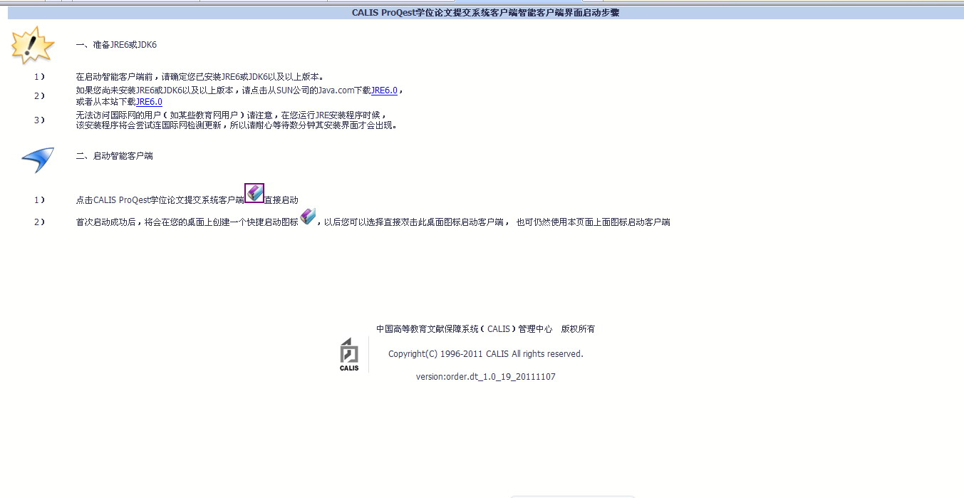
根据页面提示，首先点击JRE6.0，将JAVA程序下载至桌面，然后双击桌面运行图标开始安装JAVA程序。安装期间若有警告认证提示对话框时请同意，以便继续安装JAVA程序。
待安装完毕后将出现“您已成功安装Java”对话框，单击“关闭”按钮即可。
  - 安装论文提交系统。安装完JAVA6软件工具后，用IE浏览器打开网页http://umiorder.calis.edu.cn/update/，根据页面第二步提示，双击网页上的“”图标，下载论文提交系统客户端安装程序。安装期间请耐心等待，安装期间有认证提示时请同意，安装完成后待桌面出现图标，双击该图标后将弹出如下登录对话框，说明系统已安装成功。
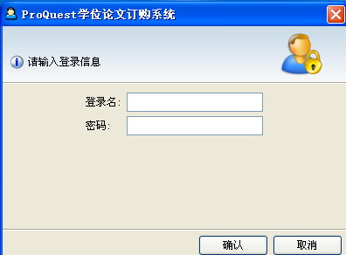

  - 登录论文提交系统。在登录对话框中，填写本单位的用户名和密码，点击“确认”后进入“ProQuest学位论文全文订购系统”。
  - 安装成功后，每次双击桌面上的客户端图标，或者点击http://umiorder.calis.edu.cn/update/中的图标，即可启动论文提交系统程序。
  - 如论文提交系统安装完毕后无法正常启动，请尝试重新安装JAVA程序。
- 论文提交（操作者：图书馆负责老师、对口学科馆员）
  - 登录论文订购系统后，显示以下界面：
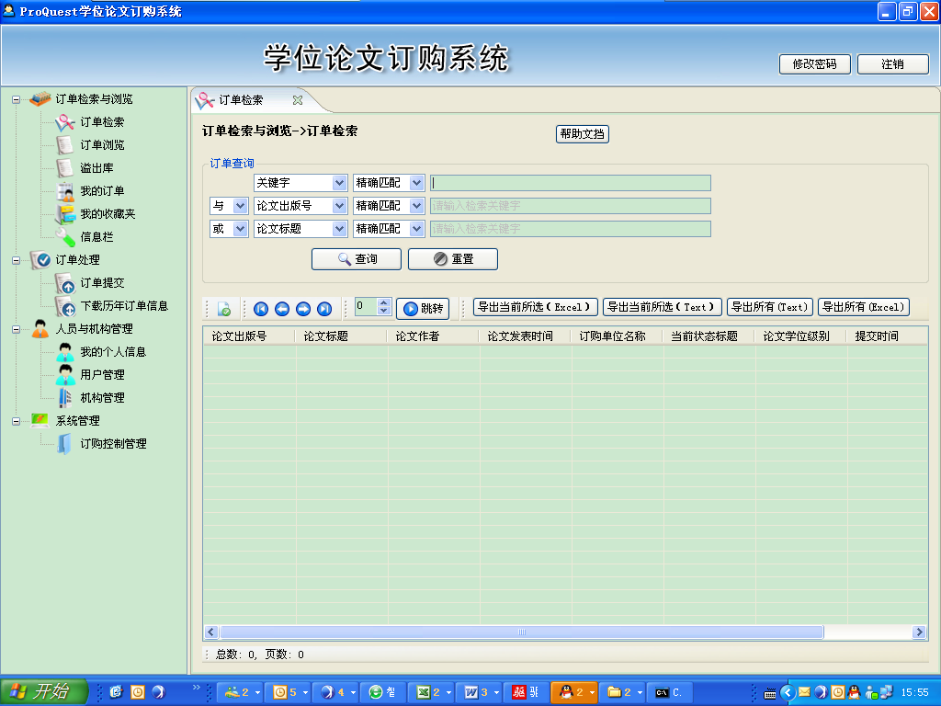
  - 在左侧边栏中点击“订单处理”项下的“订单提交”，进入“订单提交”界面，显面上会显示本研究所“应提交论文篇数”，系统会自动统计“已提交正选篇数”和“已提交备选篇数”。以便于研究所老师掌握和安排本所的提交进度。论文提交工作均在此页面操作。
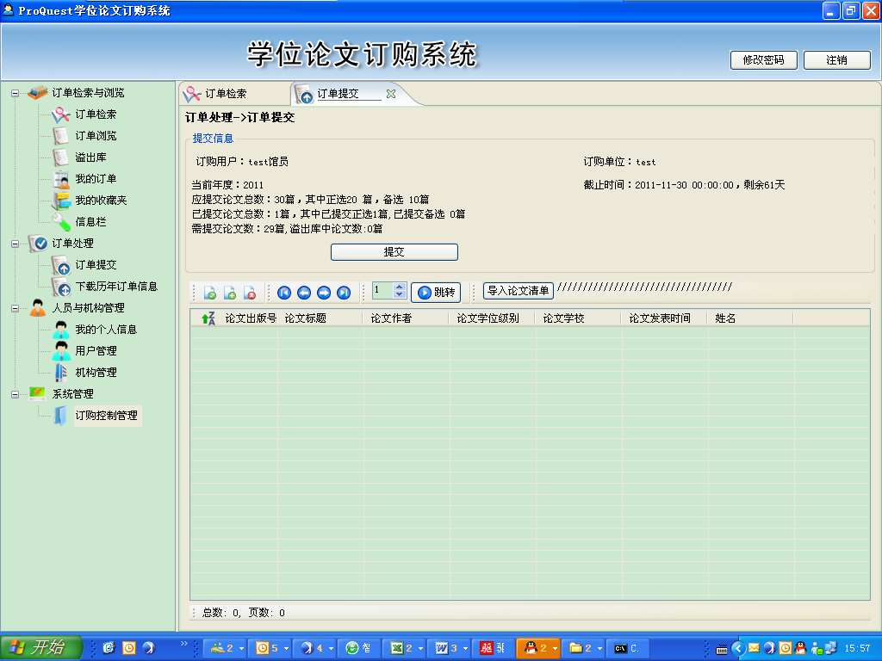
  - 点击“导入论文清单”按钮，将科研人员和学生提交的“挑选论文清单”（即在本流程说明中“一、选择待提交论文”部分产生的选订论文文本文件），导入订购系统。
  - 订购系统将进行自动分析和查重，并弹出导入结果报告，说明导入成功和失败的数量，并可以通过点击“细节”按钮查看失败原因。
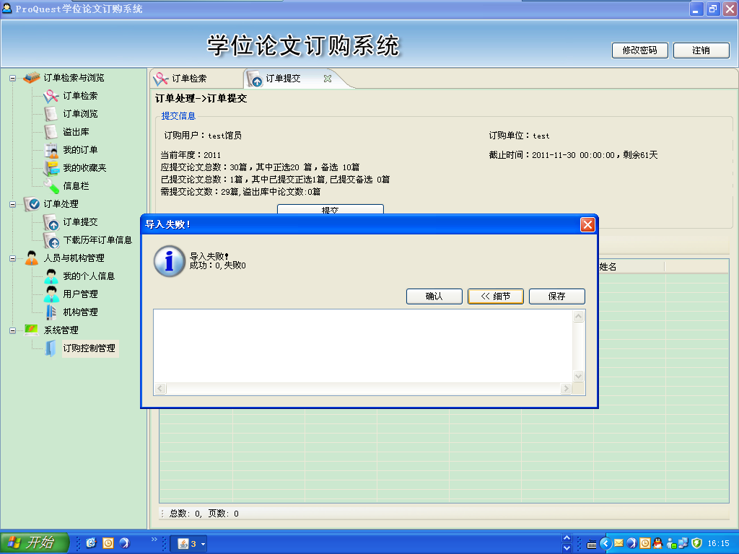
  - 如希望保存“细节”内容，请点击“保存”，如不希望保存，请点击“确认”。
  - 订购系统页面上，将显示本次导入的论文明细，此时图书馆员或对口学科馆员可以对已导入的论文进行操作，如删除等；
  - 对待提交的论文确认可以提交后，点击“提交”按钮，将结果列表中的论文全部提交。论文清单提交成功后，图书馆员不再有修改该清单的权限；
  - 图书馆员可以随时查看页面中部所显示的提交数量，已提交论文数量达到应提交论文数量后，仍然可以继续提交，但此时所提交的论文，将进入溢出库，可以作为集团其他成员参考。

